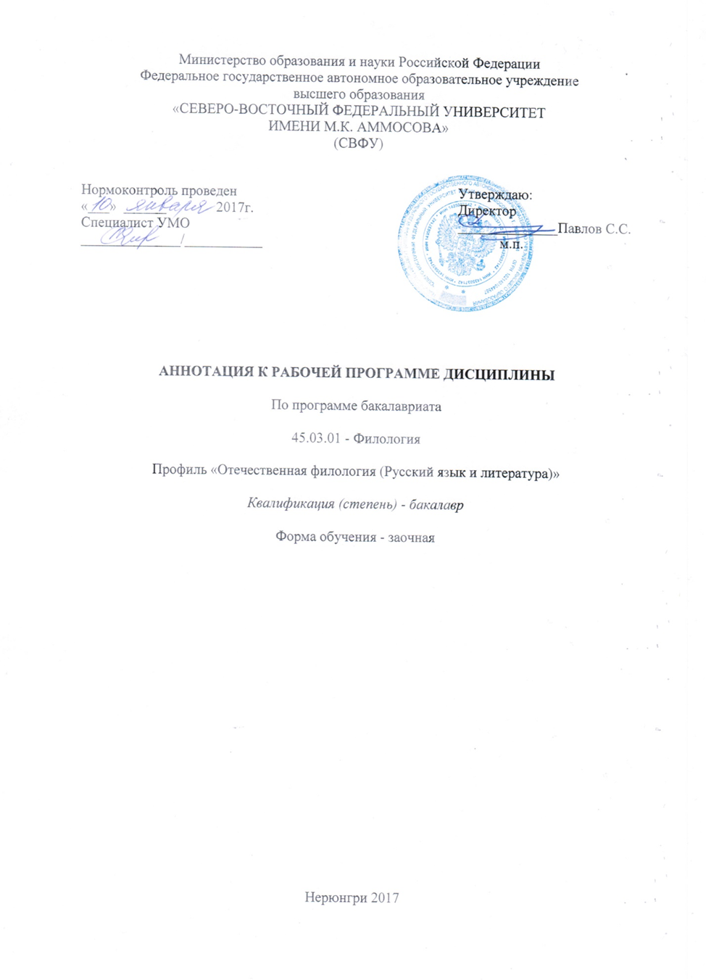

АННОТАЦИЯ
к рабочей программе дисциплины
Б1.Б.13 Введение в языкознание
Трудоемкость 6 з.е.

1.1. Цель освоения и краткое содержание дисциплины
Цель освоения дисциплины Б1.Б.13 «Введение в языкознание» - ознакомить студентов с предметом и задачами науки о языке, структурой современной лингвистики, основными разделами языкознания; сформировать представление о базовых лингвистических понятиях, основной лингвистической терминологии; сообщить основные сведения о языке, необходимые для дальнейшего углубленного изучения курсов по отдельным разделам лингвистической науки.

Краткое содержание дисциплины:
Языкознание как наука. Место и роль языкознания в системе наук. Аспекты и разделы языкознания. История изучения языка. Сущность языка. Язык как общественное явление. Социальное и территориальное расслоение общенародного языка. Язык и мышление. Язык, речь и речевая деятельность. Функции языка. Язык как знаковая система. Система языка. Единицы языка. Структурные отношения в языке. Языковые уровни и единицы языка. Происхождение языка. Письменность. Происхождение письменности. Этапы развития письма. Фонология. Понятие фонемы. Лексикология. Лексикография, типы и виды словарей. Словообразование. Морфемика. Понятие морфемы. Типы морфем. Грамматика языка. Морфология и синтаксис как грамматические разделы языкознания. Лексема и словоформа. Грамматическая форма. Грамматическая парадигма. Грамматическое значение. Грамматическая категория. Части речи и критерии их разграничения. Единицы синтаксиса, их функции. Язык как динамическая система. Историческое развитие языков. Языки мира и их классификации.

1.2. Перечень планируемых результатов обучения по дисциплине, соотнесенных с планируемыми результатами освоения образовательной программы

Планируемые результаты освоения программы (содержание и коды компетенций) | Планируемые результаты обучения по дисциплине
ОПК-2 - способностью демонстрировать знание основных положений и концепций в области общего языкознания, теории и истории основного изучаемого языка.  ОПК-4 - владением базовыми навыками сбора и анализа языковых и литературных фактов, филологического анализа и интерпретации текста. | Знать:  - об истории языка как явления общества, а также о современном состоянии и перспективах развития филологии;  - основные библиографические источники и поисковых систем в области языковых фактов различного уровня;  - основные теории происхождения языка, его структуры, развития.  Уметь:  - демонстрировать знания основных особенностей природы и сущности языка, фонетики, лексикологии, морфемики и словообразования, грамматики;  - работать с учебной и справочной литературой;  - составлять библиографическое описание;  - применять полученные знания в области теории и истории языка в собственной научно-исследовательской деятельности.  Владеть методиками/практическими навыками:  - навыками создания текстов в устной и письменной форме;  - навыками поиска, отбора и использования научной информации по проблемам курса, обработки информации и составления научных обзоров;  - навыками эффективного оперирования справочной литературой по современному русскому языку и истории языка.

1.3. Место дисциплины в структуре образовательной программы

Индекс | Наименование дисциплины (модуля), практики | Курс | Индексы и наименования учебных дисциплин (модулей), практик
 |  |  | на которые опирается содержание данной дисциплины (модуля) | для которых содержание данной дисциплины (модуля) выступает опорой
Б1.Б.13 | Введение в языкознание | 1 | Знания, умения и компетенции, полученные обучающимися в средней общеобразовательной школе. | Б1.Б.15 Основной язык (теоретический курс)  Б1.Б.14 Общее языкознание

1.4. Язык преподавания: русский

